Учреждение образования
«БЕЛОРУССКИЙ ГОСУДАРСТВЕННЫЙ ТЕХНОЛОГИЧЕСКИЙ УНИВЕРСИТЕТ»
Операционные системы
Лабораторная работа № 4
Управление потоками
Студент: Жамойдо А.И.
ФИТ 3 курс 10 группа
Преподаватель: Бернацкий П.В.
Минск 2025
Содержание
Введение 3
1 Windows 4
1.1 Lab-04a 4
1.2 Lab-04b 8
1.3 Lab-04c 13
1.4 Lab-04d 18
2 Linux 21
2.1 Lab-04px 21
3 Вывод 26

Введение
Операционные системы Windows и Linux поддерживают многопоточность — механизм, который позволяет одному процессу одновременно выполнять несколько потоков. Поток является наименьшей единицей выполнения: он имеет собственный стек и контекст, но при этом использует общее адресное пространство и ресурсы процесса. Благодаря потокам достигается более эффективное использование вычислительных ресурсов, улучшается отзывчивость приложений и обеспечивается параллельное выполнение задач.
Понимание принципов работы потоков важно как в системном, так и в прикладном программировании. При этом необходимо учитывать особенности планирования потоков, синхронизации доступа к общим данным и взаимодействия между ними.
В рамках данной лабораторной работы исследуются методы создания, управления и завершения потоков в средах Windows и Linux. Также рассматриваются инструменты мониторинга потоков, например, утилита Process Explorer, и изучаются основные приёмы синхронизации.

1 Windows

1.1 Lab-04a
Задание заключается в создании функции Lab_04x, которая выполняет N-ое количество итераций в цикле. На каждой итерации поток выводит идентификатор процесса, потока, номер итерации, одну из букв пользователя.
Для демонстрации работы функции необходимо разработать приложение Lab-04a. Код приложения Lab-04a представлен в листинге 1.1.
#include <windows.h>

DWORD WINAPI Lab_04x(LPVOID arg)
{
int N = *(int*)arg;
wchar_t username[256];
DWORD len;

len = GetEnvironmentVariableW(L"USERNAME", username, 256);

if (len == 0 || len >= 256)
{
const wchar_t unknown[] = L"Unknown";
int i = 0;

while (unknown[i] != L'\0' && i < 255)
{
username[i] = unknown[i];
i++;
}

username[i] = L'\0';
}

int uname_len = 0;

while (username[uname_len] != L'\0')
{
uname_len++;
}

HANDLE hConsole = GetStdHandle(STD_OUTPUT_HANDLE);
wchar_t buffer[512];
DWORD written;

for (int i = 0; i < N; i++)
{
wsprintfW(buffer, L"PID=%lu - TID=%lu - %d - %lc\n",
GetCurrentProcessId(),
GetCurrentThreadId(),
i + 1,
username[i % uname_len]);

WriteConsoleW(hConsole, buffer, lstrlenW(buffer), &written, NULL);
Sleep(350);
}

return 0;
}

int main()
{
HANDLE threads[2];
int iters1 = 50, iters2 = 125, itersMain = 100;

threads[0] = CreateThread(NULL, 0, Lab_04x, &iters1, 0, NULL);
threads[1] = CreateThread(NULL, 0, Lab_04x, &iters2, 0, NULL);

if (!threads[0] || !threads[1])
{
HANDLE hConsole = GetStdHandle(STD_OUTPUT_HANDLE);
const wchar_t msg[] = L"Creation error\n";
DWORD written;

WriteConsoleW(hConsole, msg, lstrlenW(msg), &written, NULL);
return 1;
}

Lab_04x(&itersMain);

WaitForMultipleObjects(2, threads, TRUE, INFINITE);

CloseHandle(threads[0]);
CloseHandle(threads[1]);

HANDLE hConsole = GetStdHandle(STD_OUTPUT_HANDLE);
const wchar_t done_msg[] = L"\nAll threads are completed\n";
DWORD written;

WriteConsoleW(hConsole, done_msg, lstrlenW(done_msg), &written, NULL);

return 0;
}
Листинг 1.1 – Код приложения Lab-04a
Программа создаёт два дочерних потока в которых выполняется функция Lab_04x. При этом в первом и втором потоках выполняются 50 и 125 итераций соответственно. В главном потоке также вызывается функция Lab_04x так, чтобы выполнялось 100 итераций. Главный поток должен ожидать завершения всех дочерних потоков перед тем, как завершать свою работу. Проверка работоспособности отражена на рисунке 1.1.
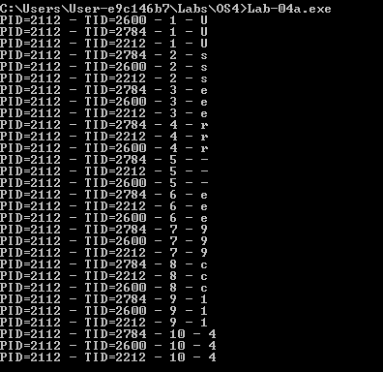
Рисунок 1.1 – Тест приложения Lab-04a
На рисунке 1.2 показано, что после 50-ой итерации один из потоков завершает свою работу.
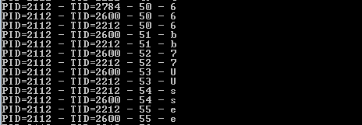
Рисунок 1.2 – Выполение приложения Lab-04a
Для просмотра информации о потоках необходимо использовать Process Explorer. На рисунке 1.3 отражено использование Process Explorer.
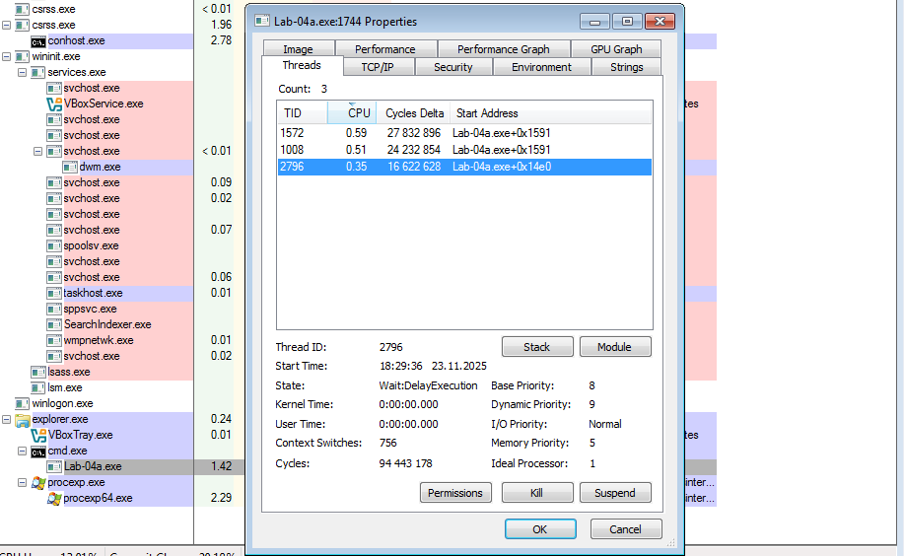
Рисунок 1.3 – Использование Process Explorer
Так же для просмотра информации о потоках можно использовать PowerShell. На рисунке 1.4 показана информация о потоках через PowerShell.
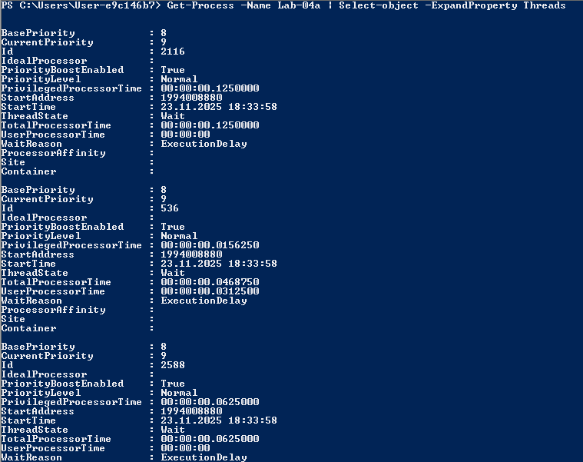
Рисунок 1.4 – Использование PowerShell
Таким образом, была просмотрена информация о потоках при выполнении программы Lab-04a.

1.2 Lab-04b
Следующим заднием является создание новой программы Lab-04b, которая отличается от программы Lab-04a тем, что вместе вызова функции Lab_04x используется цикл, а также первый поток приостанавливается на 20-ой итерации и возобновляет выполнение на 60-ой итерации. Второй поток приостанавливается на 40-ой итерации и возобновляет работу после выполнения цикла. Реализация Lab-04b представлена в листинге 1.2.
#include <windows.h>

DWORD WINAPI Lab_04x(LPVOID arg)
{
int N = *(int*)arg;
wchar_t username[256];

DWORD len = GetEnvironmentVariableW(L"USERNAME", username, 256);

if (len == 0 || len >= 256)
{
const wchar_t unknown[] = L"Unknown";
int i = 0;

while (unknown[i] != L'\0' && i < 255)
{
username[i] = unknown[i];
i++;
}

username[i] = L'\0';
}

int uname_len = 0;

while (username[uname_len] != L'\0')
{
uname_len++;
}

HANDLE hConsole = GetStdHandle(STD_OUTPUT_HANDLE);
wchar_t buffer[512];
DWORD written;

for (int i = 0; i < N; i++)
{
wsprintfW(buffer, L"PID=%lu - TID=%lu - %d - %lc\n",
GetCurrentProcessId(),
GetCurrentThreadId(),
i + 1,
username[i % uname_len]);

WriteConsoleW(hConsole, buffer, lstrlenW(buffer), &written, NULL);
Sleep(350);
}

return 0;
}

int main()
{
HANDLE threads[2];
int iters1 = 50, iters2 = 125, itersMain = 100;

threads[0] = CreateThread(NULL, 0, Lab_04x, &iters1, 0, NULL);
threads[1] = CreateThread(NULL, 0, Lab_04x, &iters2, 0, NULL);

if (!threads[0] || !threads[1])
{
HANDLE hConsole = GetStdHandle(STD_OUTPUT_HANDLE);
const wchar_t msg[] = L"Creation error\n";
DWORD written;

WriteConsoleW(hConsole, msg, lstrlenW(msg), &written, NULL);
return 1;
}

wchar_t username[256];
DWORD len = GetEnvironmentVariableW(L"USERNAME", username, 256);

if (len == 0 || len >= 256)
{
const wchar_t unknown[] = L"Unknown";
int i = 0;

while (unknown[i] != L'\0' && i < 255)
{
username[i] = unknown[i];
i++;
}

username[i] = L'\0';
}

int uname_len = 0;

while (username[uname_len] != L'\0')
{
uname_len++;
}

HANDLE hConsole = GetStdHandle(STD_OUTPUT_HANDLE);
wchar_t buffer[512];
DWORD written;

for (int i = 0; i < itersMain; i++)
{
wsprintfW(buffer, L"PID=%lu - TID=%lu - %d - %lc\n",
GetCurrentProcessId(),
GetCurrentThreadId(),
i + 1,
username[i % uname_len]);

WriteConsoleW(hConsole, buffer, lstrlenW(buffer), &written, NULL);
Sleep(350);

if (i == 19)
{
SuspendThread(threads[0]);
const wchar_t paused[] = L"Thread 1 is paused\n";
WriteConsoleW(hConsole, paused, lstrlenW(paused), &written, NULL);
}

if (i == 59)
{
ResumeThread(threads[0]);
const wchar_t resumed[] = L"Thread 1 resumed\n";
WriteConsoleW(hConsole, resumed, lstrlenW(resumed), &written, NULL);
}

if (i == 39)
{
SuspendThread(threads[1]);
const wchar_t paused2[] = L"Thread 2 is paused\n";
WriteConsoleW(hConsole, paused2, lstrlenW(paused2), &written, NULL);
}
}

ResumeThread(threads[1]);
const wchar_t resumed2[] = L"Thread 2 resumed after loop execution\n";
WriteConsoleW(hConsole, resumed2, lstrlenW(resumed2), &written, NULL);

WaitForMultipleObjects(2, threads, TRUE, INFINITE);

CloseHandle(threads[0]);
CloseHandle(threads[1]);

const wchar_t done_msg[] = L"\nAll threads are completed\n";
WriteConsoleW(hConsole, done_msg, lstrlenW(done_msg), &written, NULL);

return 0;
}
Листинг 1.2 – Код приложения Lab-04b
Во время выполнения первый и второй потки останавливают и продолжают свою работу. Результат выполнения отражен на рисунке 1.7.
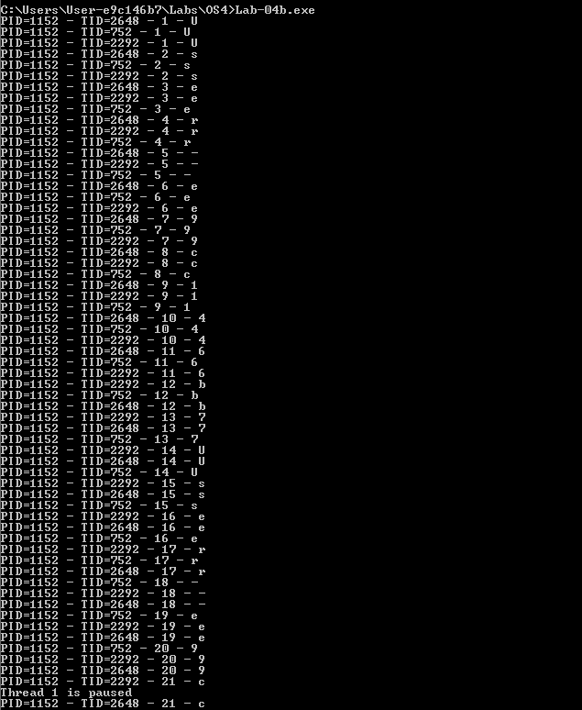
Рисунок 1.7 – Приостановка первого потока
После шестидесятой итетрации он продлжит свое выполнение. Второй поток приостановится на 40-ой итерации. Это отражено на рисунке 1.8.
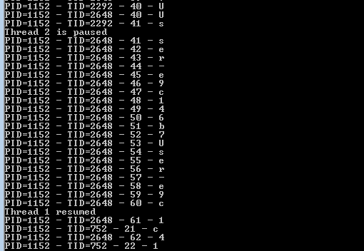
Рисунок 1.8 – Приостановка второго потока
В процессе выполнения Process Explorer позволяет отслеживать состояния потоков. Состояния в Process Explorer отражен на рисунке 1.9.
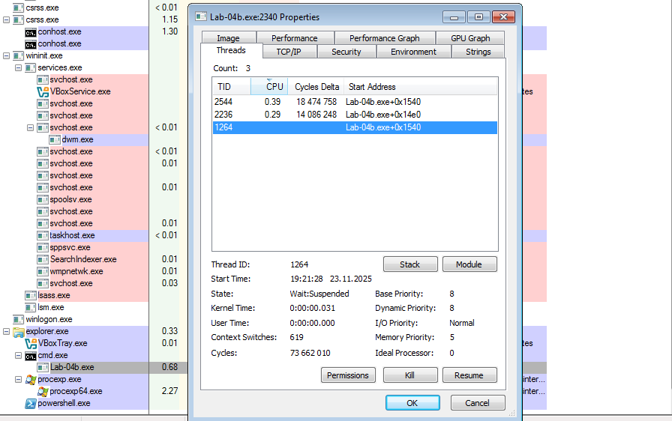
Рисунок 1.9 – Состояния в Process Explorer
Так же необходимо проследить состояния с помощью PowerShell. Применение PowerShell отражено на рисунке 1.10.
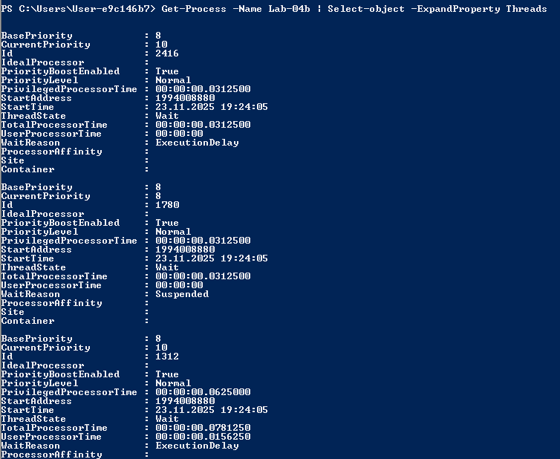
Рисунок 1.10 – Состояния в PowerShell
Таким образом, была просмотрена информация о потоках при выполнении программы Lab-04b.

1.3 Lab-04c
Следующим заданием является создание приложения Lab-04c, которое аналогично Lab-04a, за исключением вызова функции Lab_04x. Теперь в главном потоке используется цикл. Второй поток завершает cвою работу на 40-ой итерации. Код приложения отражен в листинге 1.3.
#include <windows.h>

DWORD WINAPI Lab_04x(LPVOID arg)
{
int N = *(int*)arg;
wchar_t username[256];

DWORD len = GetEnvironmentVariableW(L"USERNAME", username, 256);

if (len == 0 || len >= 256)
{
const wchar_t unknown[] = L"Unknown";
int i = 0;

while (unknown[i] != L'\0' && i < 255)
{
username[i] = unknown[i];
i++;
}

username[i] = L'\0';
}

int uname_len = 0;

while (username[uname_len] != L'\0')
{
uname_len++;
}

HANDLE hConsole = GetStdHandle(STD_OUTPUT_HANDLE);
wchar_t buffer[512];
DWORD written;

for (int i = 0; i < N; i++)
{
wsprintfW(buffer, L"PID=%lu - TID=%lu - %d - %lc\n",
GetCurrentProcessId(),
GetCurrentThreadId(),
i + 1,
username[i % uname_len]);

WriteConsoleW(hConsole, buffer, lstrlenW(buffer), &written, NULL);
Sleep(350);
}

return 0;
}

int main()
{
HANDLE threads[2];
int iters1 = 50, iters2 = 125, itersMain = 100;

threads[0] = CreateThread(NULL, 0, Lab_04x, &iters1, 0, NULL);
threads[1] = CreateThread(NULL, 0, Lab_04x, &iters2, 0, NULL);

if (!threads[0] || !threads[1])
{
HANDLE hConsole = GetStdHandle(STD_OUTPUT_HANDLE);
const wchar_t msg[] = L"Creation error\n";
DWORD written;

WriteConsoleW(hConsole, msg, lstrlenW(msg), &written, NULL);
return 1;
}

wchar_t username[256];
DWORD len = GetEnvironmentVariableW(L"USERNAME", username, 256);

if (len == 0 || len >= 256)
{
const wchar_t unknown[] = L"Unknown";
int i = 0;

while (unknown[i] != L'\0' && i < 255)
{
username[i] = unknown[i];
i++;
}

username[i] = L'\0';
}

int uname_len = 0;

while (username[uname_len] != L'\0')
{
uname_len++;
}

HANDLE hConsole = GetStdHandle(STD_OUTPUT_HANDLE);
wchar_t buffer[512];
DWORD written;

for (int i = 0; i < itersMain; i++)
{
wsprintfW(buffer, L"PID=%lu - TID=%lu - %d - %lc\n",
GetCurrentProcessId(),
GetCurrentThreadId(),
i + 1,
username[i % uname_len]);

WriteConsoleW(hConsole, buffer, lstrlenW(buffer), &written, NULL);
Sleep(350);

if (i == 39 && threads[1] != NULL)
{
TerminateThread(threads[1], 0);

const wchar_t done2[] = L"Thread 2 is complete\n";

WriteConsoleW(hConsole, done2, lstrlenW(done2), &written, NULL);
CloseHandle(threads[1]);

threads[1] = NULL;
}
}

WaitForSingleObject(threads[0], INFINITE);
CloseHandle(threads[0]);

const wchar_t done_msg[] = L"\nAll threads are completed\n";
WriteConsoleW(hConsole, done_msg, lstrlenW(done_msg), &written, NULL);

return 0;
}
Листинг 1.3 – Код приложения Lab-04с
Важно проверить наличие дескриптора завершеннго потока. Результат выполнения программы отражен на рисунке 1.11.
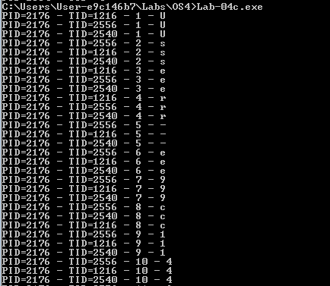
Рисунок 1.11 – Выполнение Lab-04c
Завершение второго потока на 40-ой итерации отображено на рисунке 1.12.
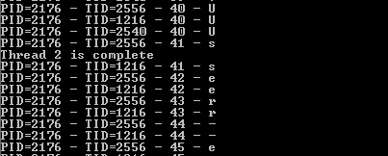
Рисунок 1.12 – Завершение второго потока
Для проверки отсутствия дескриптора завершенного процесса необходимо использователь Process Explorer. Выполнение отражено на рисунке 1.13.
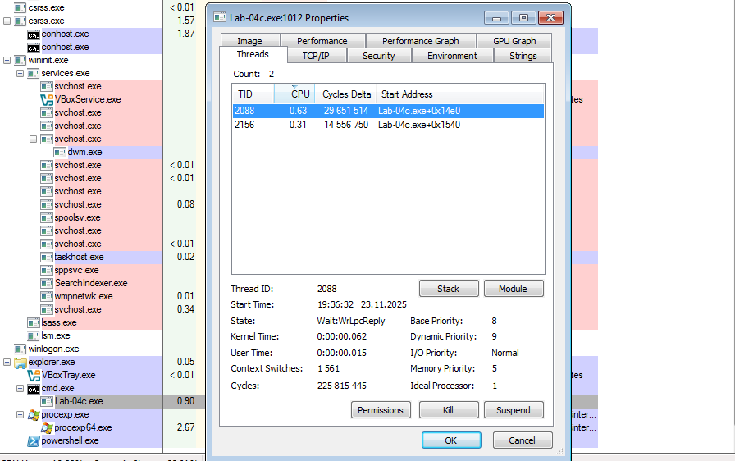
Рисунок 1.13 – Потоки Lab-04c
Так же необходимо изучить информацию об имеющихся потоках с помощью PowerShell. Применение PowerShell отражено на рисунке 1.14.
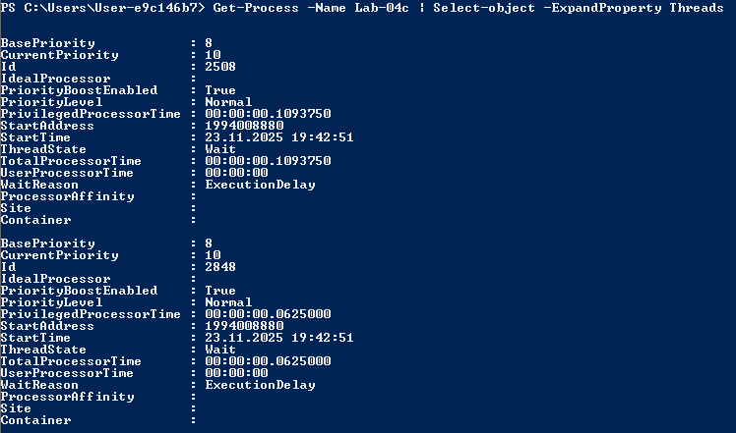
Рисунок 1.14 –Потоки в PowerShell
Таким образом, было проверено отстутствие дескриптора завершенного процесса при выполнении Lab-04c.

1.4 Lab-04d
Следующим заданием является создание приложения Lab-04d, которое выводит список запущенных в процессе потоков. Для каждого потока выводится его идентификатор. Код приложения отражен в листинге 1.4.
#include <windows.h>
#include <tlhelp32.h>

void PrintString(const char* str)
{
HANDLE hConsole = GetStdHandle(STD_OUTPUT_HANDLE);
DWORD written;
WriteConsoleA(hConsole, str, lstrlenA(str), &written, NULL);
}

void PrintNumber(DWORD num)
{
char buffer[32];
int i = 0;

if (num == 0)
{
buffer[i++] = '0';
}
else
{
DWORD temp = num;
char rev[32];
int j = 0;

while (temp > 0)
{
rev[j++] = '0' + (temp % 10);
temp /= 10;
}

while (j > 0)
{
buffer[i++] = rev[--j];
}
}

buffer[i] = '\0';
PrintString(buffer);
}

int main(int argc, char* argv[])
{
if (argc < 2)
{
PrintString("Usage: program <PID>\n");
return 1;
}

DWORD pid = 0;
{
char* p = argv[1];

while (*p >= '0' && *p <= '9')
{
pid = pid * 10 + (*p - '0');
p++;
}
}

HANDLE hSnapshot = CreateToolhelp32Snapshot(TH32CS_SNAPTHREAD, 0);

if (hSnapshot == INVALID_HANDLE_VALUE)
{
PrintString("Error creating snapshot\n");
return 1;
}

THREADENTRY32 te;
te.dwSize = sizeof(THREADENTRY32);

if (Thread32First(hSnapshot, &te))
{
PrintString("Threads in process ");
PrintNumber(pid);
PrintString(":\n");

do
{
if (te.th32OwnerProcessID == pid)
{
PrintString("Thread ID: ");
PrintNumber(te.th32ThreadID);
PrintString("\n");
}
}
while (Thread32Next(hSnapshot, &te));
}
else
{
PrintString("Failed to list threads\n");
}

CloseHandle(hSnapshot);
return 0;
}
Листинг 1.4 – Код приложения Lab-04d
Результат выполнения программы отражен на рисунке 1.15.
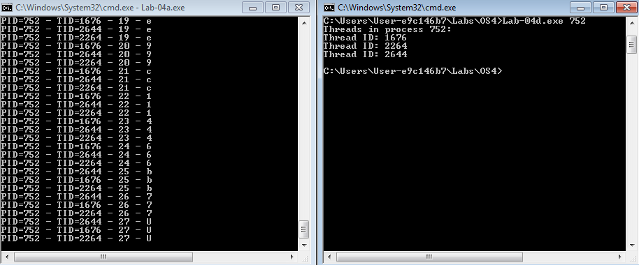
Рисунок 1.15 – Потоки Lab_04d
Таким образом, приложение Lab-04d выводит список запущенных в процессе потоков.

2 Linux

2.1 Lab-04px
Для выполнения задания необходимо полностью повторить функцию Lab_04x в Linux. Для демонстрации работы функции необходимо разработать приложение Lab-04px, которое создаёт два дочерних потока в которых выполняется функция Lab_04x. При этом в первом и втором потоках выполняются 50 и 125 итераций соответственно. Код представлен в листинге 2.1.
#include <unistd.h>
#include <pthread.h>
#include <sys/types.h>
#include <stdint.h>
#include <stdlib.h>
#include <sys/syscall.h>

void print_str(const char* str)
{
ssize_t len = 0;

while (str[len] != '\0')
{
len++;
}

write(STDOUT_FILENO, str, len);
}

void print_number(long num)
{
char buf[32];
int i = 0;

if (num == 0)
{
buf[i++] = '0';
}
else
{
char rev[32];
int j = 0;
long n = num;

if (n < 0)
{
buf[i++] = '-';
n = -n;
}

while (n > 0)
{
rev[j++] = '0' + (n % 10);
n /= 10;
}

while (j > 0)
{
buf[i++] = rev[--j];
}
}

buf[i] = '\0';
print_str(buf);
}

void* Lab_04x(void* arg)
{
int N = ((int*)arg)[0];
const char* username = getenv("USER");

if (!username)
{
username = "Unknown";
}

int uname_len = 0;
while (username[uname_len] != '\0')
{
uname_len++;
}

for (int i = 0; i < N; i++)
{
print_str("PID=");
print_number((long)getpid());

print_str(" – TID=");
pid_t tid = syscall(SYS_gettid);
print_number((long)tid);

print_str(" – ");
print_number(i + 1);

print_str(" – ");
write(STDOUT_FILENO, &username[i % uname_len], 1);

write(STDOUT_FILENO, "\n", 1);

usleep(350000);
}

return NULL;
}

int main()
{
pthread_t t1, t2;
int args1[1] = { 50 };
int args2[1] = { 125 };
int argsMain[1] = { 100 };

pthread_create(&t1, NULL, Lab_04x, args1);
pthread_create(&t2, NULL, Lab_04x, args2);

Lab_04x(argsMain);

pthread_join(t1, NULL);
pthread_join(t2, NULL);

write(STDOUT_FILENO, "\nВсе потоки завершены\n", 41);

return 0;
}
Листинг 2.1 – Код приложения Lab-04px
Для последующего запуска необходимо создать исполняемый файл. Для этого используется команда g++ Lab-04px.cpp -o Lab-04px. Теперь в директории появился исполяемый файл Lab-04px. Результат выполнения отражен на рисунке 2.1.
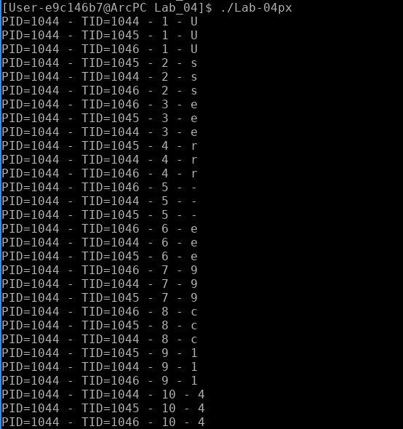
Рисунок 2.1 – Выполнение Lab-04pх
Главный поток дожидается завершения дочерних потоков. Это можно увидеть на рисунке 2.2.
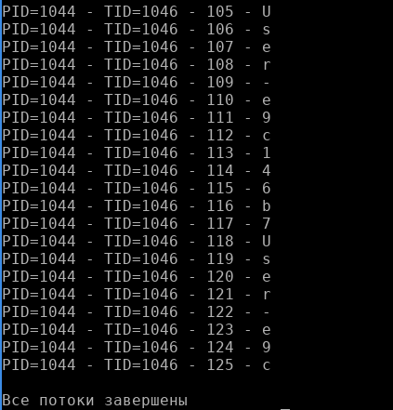
Рисунок 2.2 –Завершение Lab-04pх
В главном потоке также вызывается функция Lab_04x так, чтобы выполнялось 100 итераций.
Необходимо изучить информацию о созданных потоках через утилиту ps. Информация отражена на рисунке 2.3.
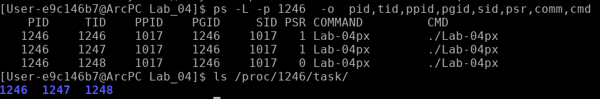
Рисунок 2.3 – Утилита ps
Так же необходимо изучить информацию о созданных потоках через каталог /proc. Чтобы получить подробную информацию о потоке, нужно перейти в каталог /proc/<PID>/task/<TID>/status. Информация отражена на рисунке 2.4.
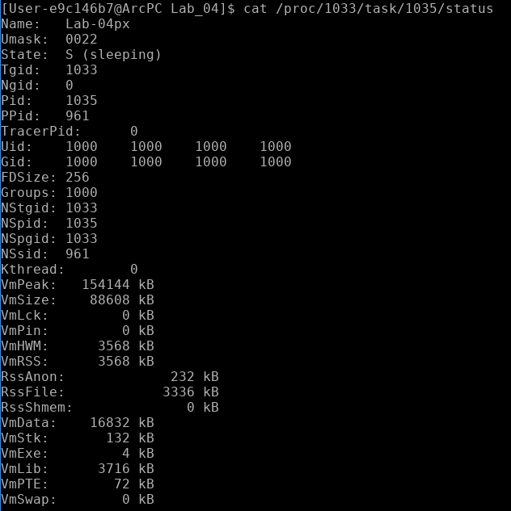
Рисунок 2.4 – Каталог /proc
Пользовательские потоки отображаются на процессы уровня ядра. Несколько потоков, принадлежащих одному пользовательскому процессу, соответствуют процессам ядра Linux, которые имеют общий идентификатор группы. Поэтому доступ к свойствам потоков осуществляется через механизмы, предназначенные для работы с процессами.

3 Вывод
При изучении темы многопоточности были рассмотрены основные понятия, связанные с потоками и процессами, их различия и особенности применения в современных операционных системах.
Поток, являющийся наименьшей единицей выполнения внутри процесса, позволяет эффективно распределять вычислительные задачи и использовать возможности процессора. В отличие от процессов, потоки разделяют одно адресное пространство и общие ресурсы, что обеспечивает быструю коммуникацию между ними, но требует внимательности при работе с общими данными и синхронизации.
Применение потоков целесообразно в тех случаях, когда необходимо выполнять задачи параллельно внутри одного приложения, избегая значительных затрат на создание и переключение контекста, присущих процессам.

